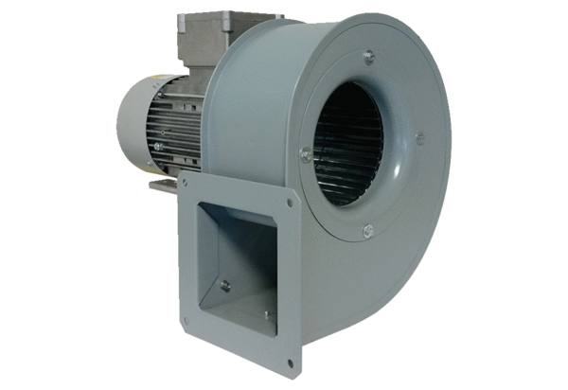Dmuchawa promieniowa GRM 12/2 E ExOpakowanie jednostkowe: 1 sztukaAsortyment: C
Numer artykułu: 0073.0384Producent: MAICO

